Творческая группа проекта:
учащиеся 11 класса
МОУ Шушкодомская СОШ им. Архипова И.С.

1.Рукояткина Юлия
2.Каржова Светлана
3.Смирнова Виолетта

«Нам бы про душу не забыть... Нам бы немножко подобрее быть... Мы один раз, так уж случилось, живём на земле... Но так и будьте повнимательнее друг к другу, подобрее...» В.М.Шукшин
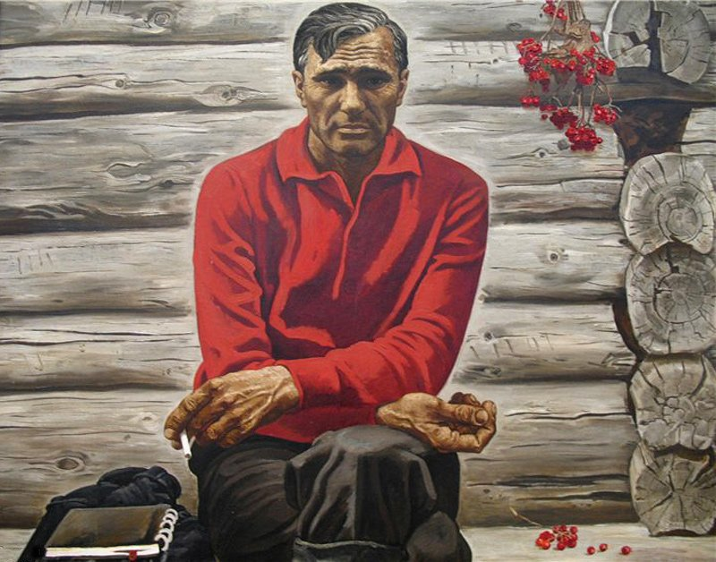

с.Шушкодом
2013 год
В.М.Шукшин
"Билетик
на второй сеанс"


Настроение главного героя, Тимофея Худякова, как и многих шукшинских героев, можно выразить словами: «опостылело всё на свете». И пейзаж соответствует состоянию героя: «Была осень после дождей. Несильно дул сырой ветер, морщил лужи. А небо с закатного края прояснилось, выглянуло солнце. Окна в избах загорелись холодным жёлтым огнём. Холодно, тоскливо. И как-то противно ясно…»
Много грехов за свою жизнь совершил Тимофей, осознанных им и неосознанных: воровство, разврат, зависть, ложь, сквернословие, ненависть, ропот на судьбу… Невозможно человеку жить в такой грязи. Просит душа очищения. И просит Тимофей Худяков «билетик на второй сеанс» - право на второе рождение.
Заманчиво начать жизнь с чистого листа и прожить её, не загрязнив страниц книги собственной жизни. Но Тимофей-то ради чего хочет начать всё сначала? Жениться «на другой бабе», стать начальником, прокурором, «законопатить» тестя…Понятно, что если произойдёт такое чудо, то история жизни повторится. Только, вероятно, грехов на совести героя станет больше, так как он будет обладать большими возможностями.
В молодости для Тимофея смысл жизни составляла женитьба, устройство дома, образование детей, развлечения – «преступная» любовь с Полей. А сейчас наступает старость, человек пытается подвести итоги своей жизни, смутно понимая, что придётся перед Кем-то держать ответ. В конце жизни герой вдруг осознаёт, что, достигнув поставленных целей, он не обрёл новых. И жизнь теряет смысл. Кроме того, на совести героя нечестный способ достижения целей. И нечистая совесть не даёт покоя душе.
То, что радости нет из-за его неправедной жизни, Тимофей осознаёт только частично, так как его новые устремления фактически те же. И не стал бы Тимофей счастливее, если бы желание вновь родиться осуществилось, всё повторилось бы, потому что жизнь так и не обрела смысла. Тимофей лишь на короткое время прозревает: «Не верим больше – вот и тоска. В Боженьку-то перестали верить… Отсюда рукой подать до спасительного покаяния. Но не привык Тимофей к труду души, раскаяние незаметно переходит в самооправдание («Приворовываю, батюшка. Ребятишек вон выучил – на какие бы шиши так-то?») и осуждение («Совсем никудышный стал народ… Пьют, воруют…»)Тимофей Худяков всю жизнь отодвигал от себя тревожную мысль о необходимости в конце концов дать ответ за весь жизненный путь. И вот представилась ему возможность пройти подобное испытание…
Рассказ «Билетик на второй сеанс», на наш взгляд, очень актуален. Многие так живут: грешат, но зорко наблюдают за чужими пороками; пытаются себя оправдать, осуждая окружающих. Боимся мы трезво взглянуть вечности в глаза, пытаемся уйти от главного вопроса в жизни, догадываясь (или не догадываясь), что он когда-то неумолимо встанет перед нами. Но готовы ли мы к ответу?
Шукшин вскрывает глубинную болезнь современного общества и отдельного человека: бесцельность, бессмысленность существования. Отсюда пьянство, тупое равнодушие, потеря нравственных ориентиров. В набат бьёт писатель, заставляя задуматься: «Что же с нами происходит?»

